ONLINEVAAZ
Zekat ve İnfak: İslam'ın Kardeşlik Köprüsü
15 Nisan 2022
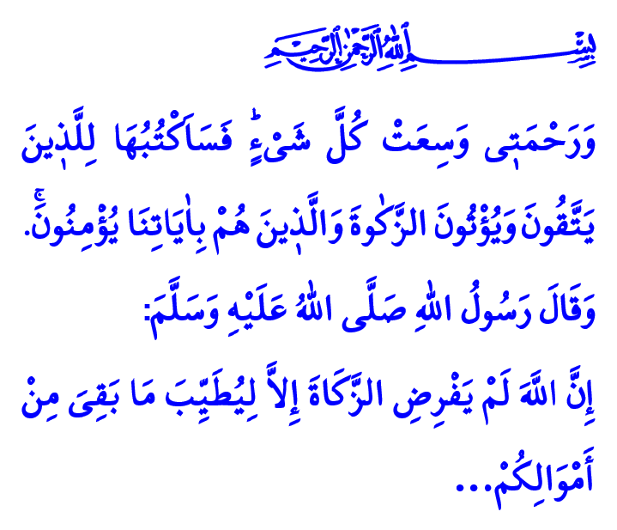
Muhterem Müslümanlar!
Okuduğum ayet-i kerimede Yüce Rabbimiz şöyle buyuruyor: “Rahmetim her şeyi kuşatmıştır. Onu, bana karşı gelmekten sakınanlara, zekâtı verenlere ve ayetlerimize inananlara lütfedeceğim”.
Okuduğum hadis-i şerifte Peygamber Efendimiz (s.a.s) şöyle buyuruyor: “Allah, zekâtı ancak mallarınızın kalan kısmını temizlemek için farz kıldı.”
Aziz Müminler!
Uçsuz bucaksız kâinatı yaratan ve idare eden Yüce Allah’tır. O Mâlikü’l-mülktür, mülkün gerçek sahibidir. İnsanı en güzel biçimde var eden, imtihan için bu dünyaya gönderen ve sayısız nimetleri insanın önüne seren de O’dur. İnsanoğlundan beklenen ise yaratılış gayesine uygun bir hayat sürmektir. Yaratıcısına boyun eğmek ve samimiyetle kulluk etmektir. O’nun emir ve yasaklarına uymak, ihsan ettiği nimetlere şükretmektir.
Kıymetli Müslümanlar!
Rabbimizin bize lütfettiği her nimetin kendine has bir şükrü vardır. Zenginlik nimetinin şükrü de zekât ve sadaka vermek, infakta bulunmaktır.
Zekât ve infak, Cenâb-ı Hakkın bize emanet ettiği mal ve serveti ihtiyaç sahipleriyle paylaşmaktır. Kimsesizleri, yetim ve öksüzleri koruyup gözetmek, zenginle fakir arasında gönül köprüleri kurmaktır. Malımızı ihtiyaç sahiplerinin haklarından arındırmak ve bereketlendirmektir. Şefkat ve merhameti yüklenmek, kin ve haset ateşini söndürmektir. Cimrilik hastalığından korunmak, cömertlik erdemine kavuşmaktır. Hırs ve tamah girdabından kurtulmak, kanaatkâr ve diğerkâm bir ruha sahip olmaktır. Hâsılı mal ve servetin gerçek sahibini idrak etmek, kulluk bilincini diri tutmaktır.
Değerli Müminler!
Allah’ın kitabını okuyan, Resûlüllah’ın sünnetine uyan müminler, mallarını varlıkta ve darlıkta, gizliden ve açıktan, gece ve gündüz infak ederler. Mallarını helal yollardan kazanırlar. Zekâtlarını verirken karşılığını yalnız Allah’tan beklerler. “Sevdiğiniz şeylerden Allah yolunda infak etmedikçe iyiliğe asla erişemezsiniz.” ayetinin sırrına taliptir onlar. Bilirler ki, sadakayla mal eksilmez ve dar zamanda ihtiyaç sahiplerine el uzatmak, aslında kendilerinin ahiret azığıdır. Malın kötüsünü değil iyisini verirler. İnanırlar ki asıl servetleri, dünyada tükettikleri değil, ahiret yurdu için tasadduk ettikleridir.
Aziz Müslümanlar!
“Allah yolunda harcayın; kendi ellerinizle kendinizi tehlikeye atmayın.” buyruğuna uyarak yapacağımız hayırlarla dünyevi ve uhrevi tehlikelerden korunalım. Zekât, fitre, sadaka ve infakımızla, bir yetimin yüzünü güldürelim. Bîçare bir yüreğe dokunalım. Bir yaraya merhem olmanın huzurunu yaşayalım. Gönülden vermekle şükür kapısından girildiğinin, bir nimetin bin olacağının bilincinde olalım. Vermenin de bir adabı, infakın da bir ahlakı olduğunu unutmayalım. Bize emanet edilen serveti Allah yolunda harcarken başa kakma ya da gönül incitme gibi bir hataya asla düşmeyelim.
Kıymetli Kardeşlerim!
Ülkemizde pek çok vakfımız infaklarınıza vasıta olmaktadır. Türkiye Diyanet Vakfımız da yarım asırdır emanet ettiğiniz zekât, fitre, sadaka ve bağışlarınızı öncelikle yurt içinde olmak üzere dünyanın dört bir yanındaki ihtiyaç sahipleriyle buluşturmaya devam etmektedir. Bu vesileyle dünden bugüne iyiliğin yeryüzünde egemen olmasına vesile olanları rahmet ve minnetle yâd ediyoruz.
Kaynaklar
A’râf, 7/156.
Ebû Dâvûd, Zekât, 32.
Bakara, 2/274; Âl-i İmrân, 3/134.
Âl-i İmran, 3/92.
Bakara, 2/195.
Kaynak: Diyanet İşleri Başkanlığı

